重庆市璧山区殡仪馆地块规划调整
（征求意见稿）

目 录

一、 项目情况 3
二、 调整方案 3
三、 调整前后图纸 4
(一) 现状璧山区殡仪馆（河边镇）调整前后用地图 4
(二) 规划的城中片区殡仪服务站（青杠街道）调整前后用地图 6

- 项目情况
现状璧山区殡仪馆存在火化防护距离不满足规范要求影响周边居民生产生活及现状璧山区殡仪馆位于璧北，对于璧山中部及南部居民交通距离较远、居民使用不便。为了解决现状殡仪馆问题，拟将现状璧山区殡仪馆搬迁至《重庆市璧山殡葬设施专项规划（2023—2035年）》规划的城中片区殡仪服务站位置进行重建，故编制《重庆市璧山区殡仪馆地块规划调整》。
- 调整方案
规划本着调整前后殡葬用地规模及殡葬设施配置标准保持不变的原则，建议将现状璧山区殡仪馆（河边镇）搬迁至规划的城中片区殡仪服务站（青杠街道），具体调整方案如下：
（1）现状璧山区殡仪馆（河边镇）：
现状殡仪馆用地规模为6.60公顷，现状用地性质为留白用地，保留现状已建区域及部分远期可利用用地，保留用地规模为4.15公顷，并调整用地性质为特殊用地。将2.45公顷用地规模置换至规划的城中片区殡仪服务站处满足新殡仪馆用地需求，此处剩余的2.45公顷用地建议根据现状情况恢复为林地。
现状璧山区殡仪馆承担全区火化需求，火化能力不小于8000具，现状璧山区殡仪馆兼顾璧北片区殡仪馆服务站，悼念厅规模为15个；调整后只作为璧北片区殡仪服务站，悼念厅规模为15个厅。
（2）规划的城中片区殡仪服务站（青杠街道）：
规划的城中片区殡仪服务站用地规模为1.87公顷，用地性质为留白用地，增加用地规模2.45公顷，调整后总用地规模为4.32公顷，并调整用地性质为特殊用地。
规划的城中片区殡仪服务站悼念厅规模为 20个厅，调整后为新璧山区殡仪馆兼顾城中片区殡仪服务站，新殡仪馆承担全区火化需求，火化能力不小于8000具，殡仪馆兼顾城中片区殡仪馆服务站，悼念厅规模为 20个厅。
综上所述，调整前后的殡葬用地规模及殡葬设施配置标准保持不变。
- 调整前后图纸

现状璧山区殡仪馆（河边镇）调整前后用地图
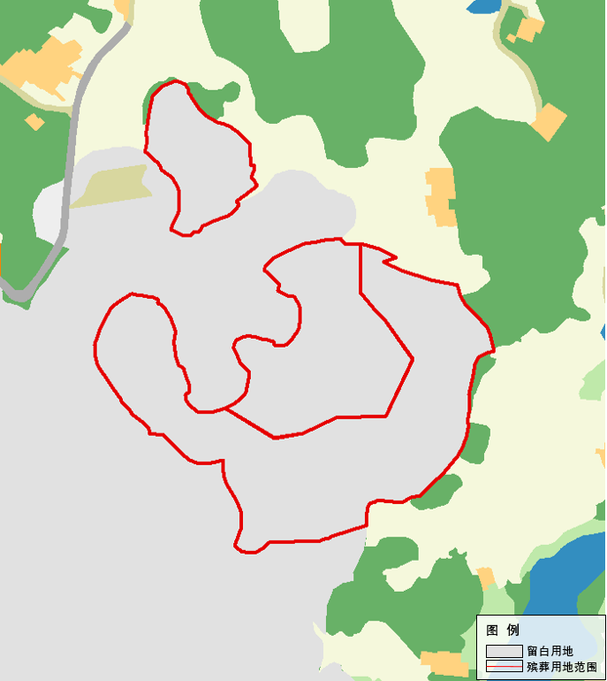
- 现状璧山区殡仪馆（河边镇）调整前用地图
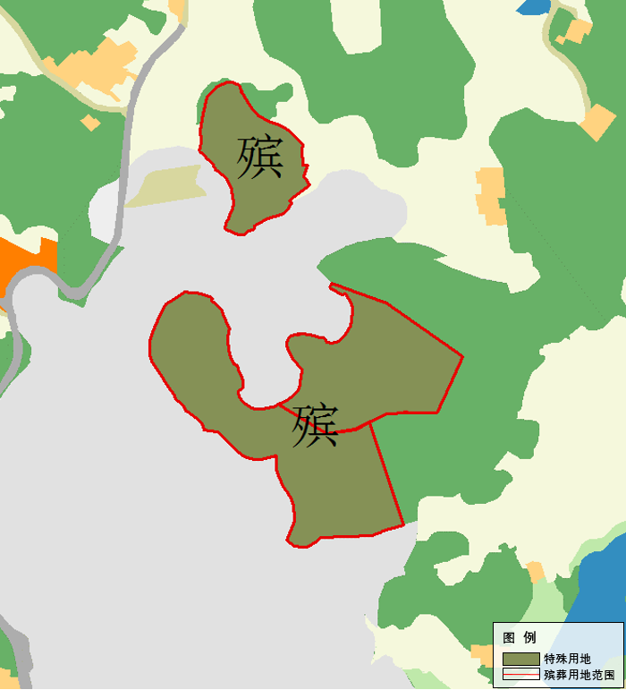
- 现状璧山区殡仪馆（河边镇）调整后用地图

规划的城中片区殡仪服务站（青杠街道）调整前后用地图
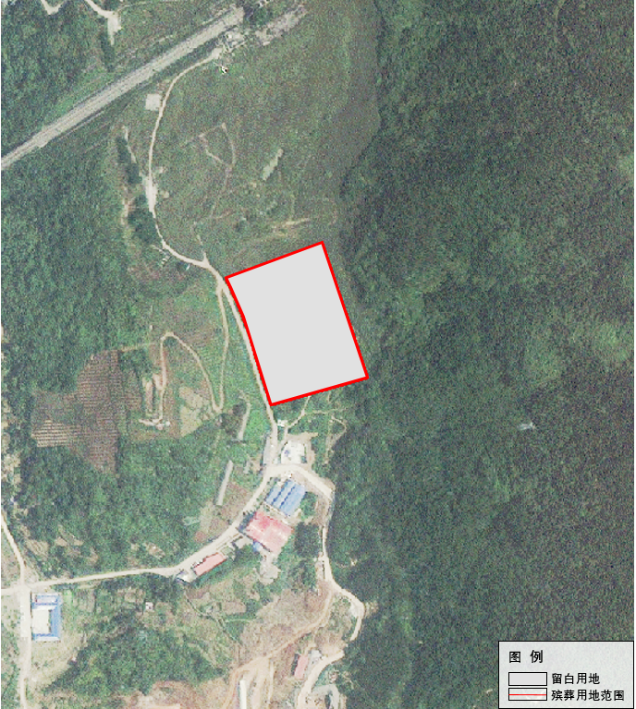
- 规划的城中片区殡仪服务站（青杠街道）调整前用地图
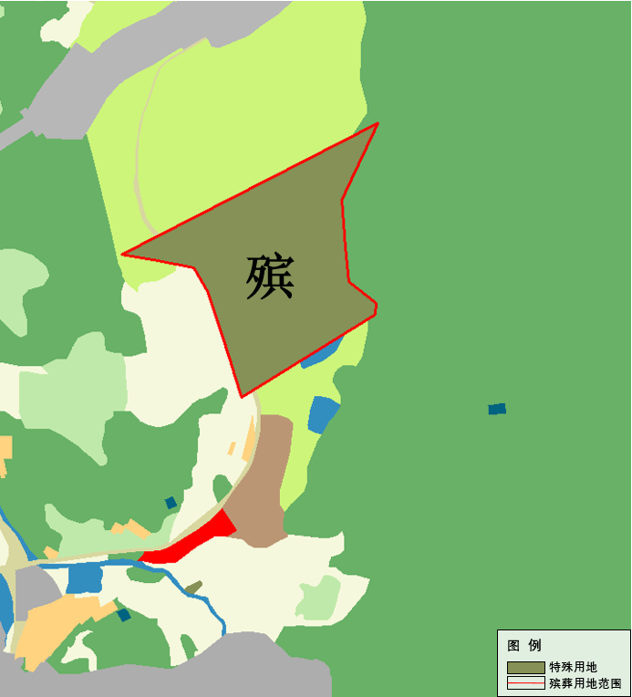
- 规划的城中片区殡仪服务站（青杠街道）调整后用地图

